北京市市场监督管理局2019年政府信息公开工作年度报告

依据《中华人民共和国政府信息公开条例》第五十条之规定，制作本报告。
一、总体情况
2019年，我局深入贯彻《中华人民共和国政府信息公开条例》《北京市政府信息公开规定》，认真落实党中央、国务院和市委、市政府关于政府信息公开工作的系列部署，结合机构改革和市场监管体制改革，围绕落实市场监管职能，积极主动开展政府信息公开工作，依法受理和解决群众在信息公开方面的各类诉求，稳步推进政府信息公开工作的规范化、制度化和标准化管理，加强有关政府信息公开平台建设和教育培训，充分发挥以政府公开促市场监管工作落实、促工作规范、促服务能力提升的作用，为市场监管工作接受社会各界和人民群众监督提供有力保障，为提升北京市场监管工作和服务水平发了积极作用。
(一)大力推进政府信息主动公开。全年我局通过官方网站主动公开信息6295条，通过北京市企业信用信息网主动公开信息1.3亿余条，通过微博、微信、头条等政务新媒体主动公开信息2985条，通过各级各类报刊电视发布信息数量2000余条。同时，围绕群众关心的热点问题，持续加强食品药品、产品质量等涉及群众切身利益的监管信息公开，发布食品安全监督抽检结果信息81期，工业产品质量监督抽查公告43期，发布食品消费提示21期。对社会关注度高的《北京市小食杂店备案管理办法》《北京市小规模食品生产经营管理规定》等食品药品监管政策文件和95 项地方标准向社会征求意见，增强了市场监管工作的透明度。我局大力推进“放管服”改革信息公开，围绕各项改革措施，对接首都之窗网站，利用我局政务网站“优化营商环境专栏”、微博、公众号等，对优化营商环境新政策开展充分解读，采取宣讲政策文件、播放小视频、放映幻灯片、公布一图读懂等多种方式有效做好公开和宣传工作，累计推送、浏览量超过百万，为我市优化营商环境做出了贡献。
(二)依法开展依申请公开工作。2019年我局收到政府信息公开申请共计306件，其中通过网页收到申请179件，占比58.50%；通过来信收到申请118件，占比38.56%；通过当面收到申请8件，通过传真收到申请1件，合计占比2.94%。上述申请均在法定期限内办结答复，具体答复情况见后表。
(三)积极推动政府信息资源的规范化、标准化管理。我局结合机构改革全面梳理工作职责，深入推进政务公开全清单编制工作，整合梳理目录信息和内容标准，确定104项主动公开事项并通过网站公布，建立了主动公开标准体系，有效提高了我局政府信息公开工作规范化和标准化水平。
(四)持续加强政府信息公开平台建设。我局根据机构改革工作进度，在原有各网站基础上建设北京市市场监督管理局新网站，并于2019年12月1日上线，依法公开市场监管“三定方案”等信息，及时更新我局的政府信息公开指南和目录，完善政府信息公开专栏，实现了市场监管政务信息“一网通查，精准获取”、政务服务“一网通办，便捷查询”、互动交流“一网通答，高效响应”，使我局网站成为政府信息公开的“第一窗口”。同时我局还持续推进北京市企业信用信息网建设，推动企业信用信息的归集和公示工作，除依法依规不适合公开的情形外，全市各部门、各区对抽查检查结果通过部门网站或区门户网站进行公示，将随机抽查结果纳入市场主体名下，整合形成企业信用记录并依法公示，检查结果和处置结果及时通过政府门户网站和北京市企业信用信息网等向社会公开。截至目前，对社会公众开放查询累计25亿次，日均查询量146万次。
(五)积极开展政府信息公开监督保障及教育培训。我局认真学习贯彻新修订的《中华人民共和国政府信息公开条例》，通过多种形式在系统内组织有关政府信息公开的业务培训和专题讨论，积极总结工作经验，定期编写工作指导，全面提高有关工作人员的业务能力和工作水平。本年度继续聘请第三方对全系统政府信息公开工作进行监测和评估，及时通报监测评估中发现的重点问题和难点问题，督促下级部门改善工作。
二、主动公开政府信息情况
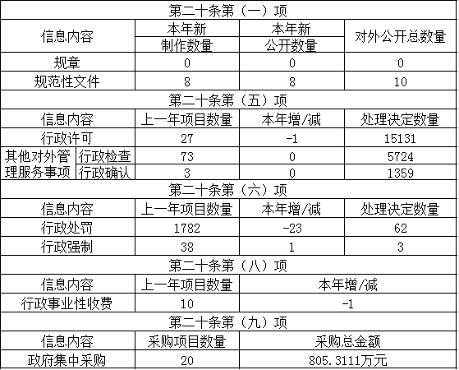
三、收到和处理政府信息公开申请情况
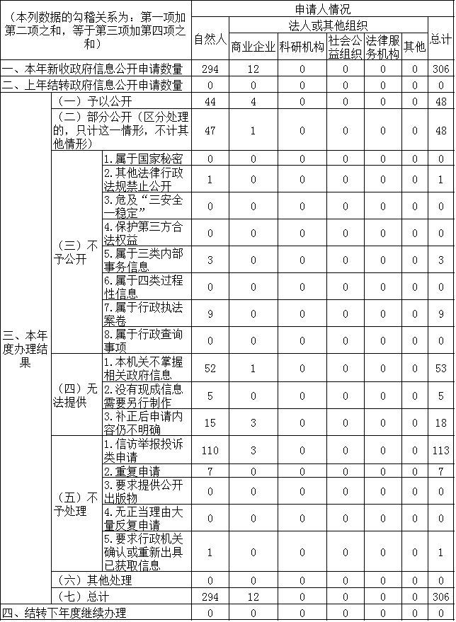
四、政府信息公开行政复议、行政诉讼情况
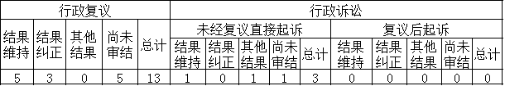
五、存在的主要问题及改进情况
本年度政府信息公开工作中发现的主要问题和采取的主要措施有：一是因为机构改革、职能调整，一些主动公开工作的主体和边界有待于进一步明确，公开的内容和形式需要结合改革进度进一步整合统一，网站等新的平台渠道需要进一步完善。为此，2019年我局继续大力推动改革进程，认真梳理了职权项目，建立了主动公开清单，制定完善政府信息公开制度和流程，加强政府网站和政务新媒体建设，努力提高工作的规范性和系统性。
二是因为申请人对政府信息公开法律法规和行政机关职责的了解尚不充分，导致不属于我局职责、不作为政府信息公开申请处理等类型的申请，在申请总量中占比较大，造成对行政资源的浪费。为此，2019年我局进一步加强了主动公开工作和有关宣传工作，采取多种形式对申请人进行引导，结合实际开展依申请公开转主动公开，帮助申请人更加合理快速地获取有关信息，以便节约行政资源、提高运转效率。
下一步，我局将按照市政府有关工作部署，结合机构改革，继续完善政府信息公开平台建设，充分发挥政府网站的作用；同时加强沟通交流，扩大群众参与，积极普及法律知识和业务知识，引导申请人提出合法有效、针对性强的政府信息公开申请，为人民群众获得政府信息提供更为便利、优质的服务。
六、其他需要报告的事项
北京市市场监督管理局官方网站网址为http://scjgj.beijing.gov.cn/，如需了解更多政府信息，请登录查询。

